DOCUMENT UTILISATEUR « RESTO »

**Inscription sur l’application**

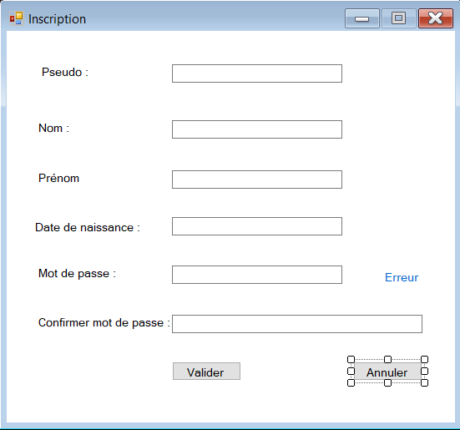

S’inscrire avec :

* Pseudo
* Nom
* Prénom
* Date de naissance
* Mot de passe

**Connexion à l’application**

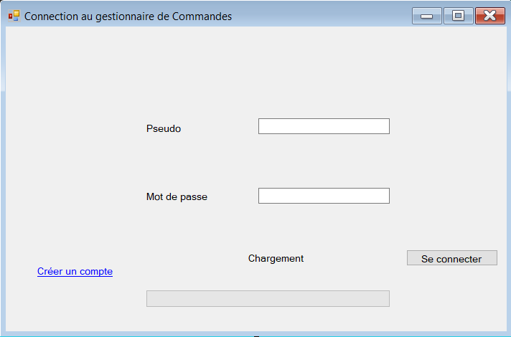

Se connecter avec :

* Pseudo
* Mot de Passe
* Accéder à l’inscription (avec le bouton « Créer un compte »)

**Formulaire Stockage_Produits**

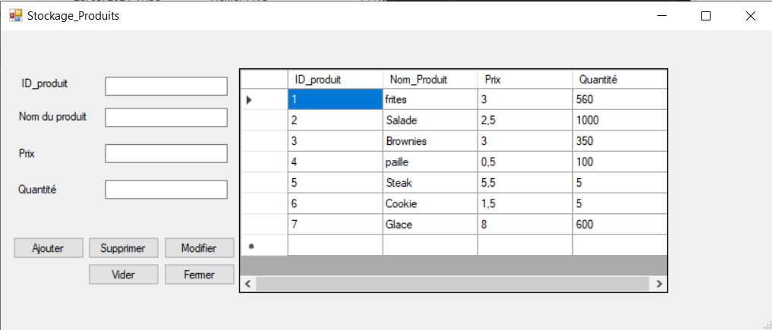

Le formulaire Stockage_Produits permet de faire les actions suivantes concernant le stockage des produits.

* Ajouter
* Supprimer
* Modifier
* Vider
* Fermer

**Gestionnaire de stockage**



Pour gérer le stockage des produits, il faudra saisir les informations dans le formulaire Stockage_produits :

1. Pour ajouter un produit, il faut saisir ID_produit, Nom du produit, Prix et la quantité
2. Pour modifier un produit il faudra rentrer l’ID_produit du produit qui nous intéresse puis modifier une ou plusieurs caractéristiques de ce produit
3. Pour supprimer un produit, il faudra rentrer l’ID_produit.
4. Pour vider les champs (ID_produit, Nom du produit, prix et Quantité) il faudra cliquer sur le bouton vider
5. Pour fermer le formulaire il faudra cliquer sur le bouton fermer